臺北市○○區○○國民小學
附件10
106年度校舍平面位置圖暨說明表
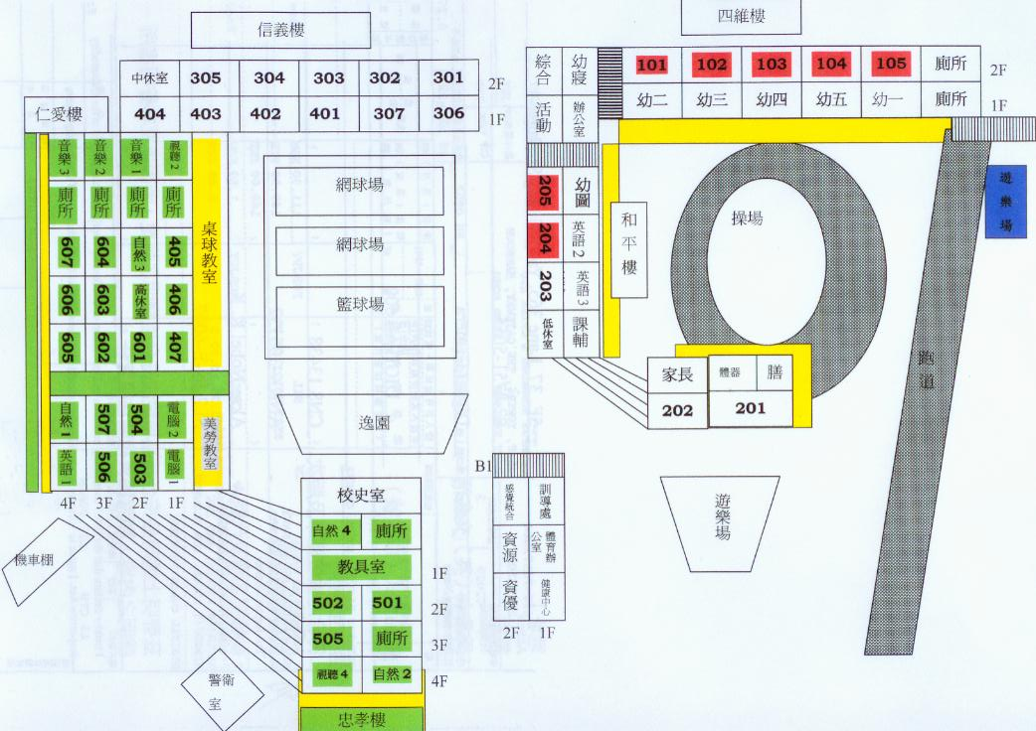

著色 | 工 程 名 稱 | 金 額  (元) | 說 明 | 備註
黃 | 教室內外牆整修工程  （第一期） | 3,774,287 | 忠孝、仁愛、和平、四維樓外牆整修及走廊台度牆面貼磁磚工程 | 修建
藍 | 遊具整修工程 | 649,980 | 升旗臺旁遊具木板塊破損嚴重，有安全之虞 | 修建
綠 | 校舍樑柱裂縫整修工程 | 2,004,300 | 忠孝、仁愛樓校舍校舍樑柱裂縫整修及教室(含地下室)刷水泥漆 | 修建
紅 | 普通教室環境改善工程 | 700,000 | 設置學生置物櫃、圖書櫃及教師資源櫃，提升教學環境品質 | 修建

臺北市○○區○○國民小學
附件11
106年度校舍平面位置圖暨說明表

著色 | 工 程 名 稱 | 金 額  (元) | 說 明 | 備註
黃 | 教室內外牆整修工程  （第一期） | 3,774,287 | 忠孝、仁愛、和平、四維樓外牆整修及走廊台度牆面貼磁磚工程 | 修建
藍 | 遊具整修工程 | 649,980 | 升旗臺旁遊具木板塊破損嚴重，有安全之虞 | 修建
綠 | 校舍樑柱裂縫整修工程 | 2,004,300 | 忠孝、仁愛樓校舍校舍樑柱裂縫整修及教室(含地下室)刷水泥漆 | 修建
紅 | 普通教室環境改善工程 | 700,000 | 設置學生置物櫃、圖書櫃及教師資源櫃，提升教學環境品質 | 修建
本校所提106年度其他修建工程需求項目，與本校「中長程教育發展計畫」內容相符，且為本校最優先迫切改善項目。
總務： 會計： 校長：

臺北市○○區○○國民小學
106年度校舍平面位置圖暨說明表
【錯誤案例】

校舍平面位置圖應包含全校所有建築物及設施，切勿僅呈現局部平面圖

綜合球場
典禮臺

水生植物區

著色 | 工 程 名 稱 | 金 額  (元) | 說 明 | 備 註
藍 | 綜合球場整修工程 | 1,941,300 | 操場的綜合球場經多年使用，球場表面多所破損，地面凹凸不平，對學生運動時的安全有所威脅。 | 修建

臺北市○○區○○國民小學
106年度校舍平面位置圖暨說明表
【新興連續工程書寫範例】
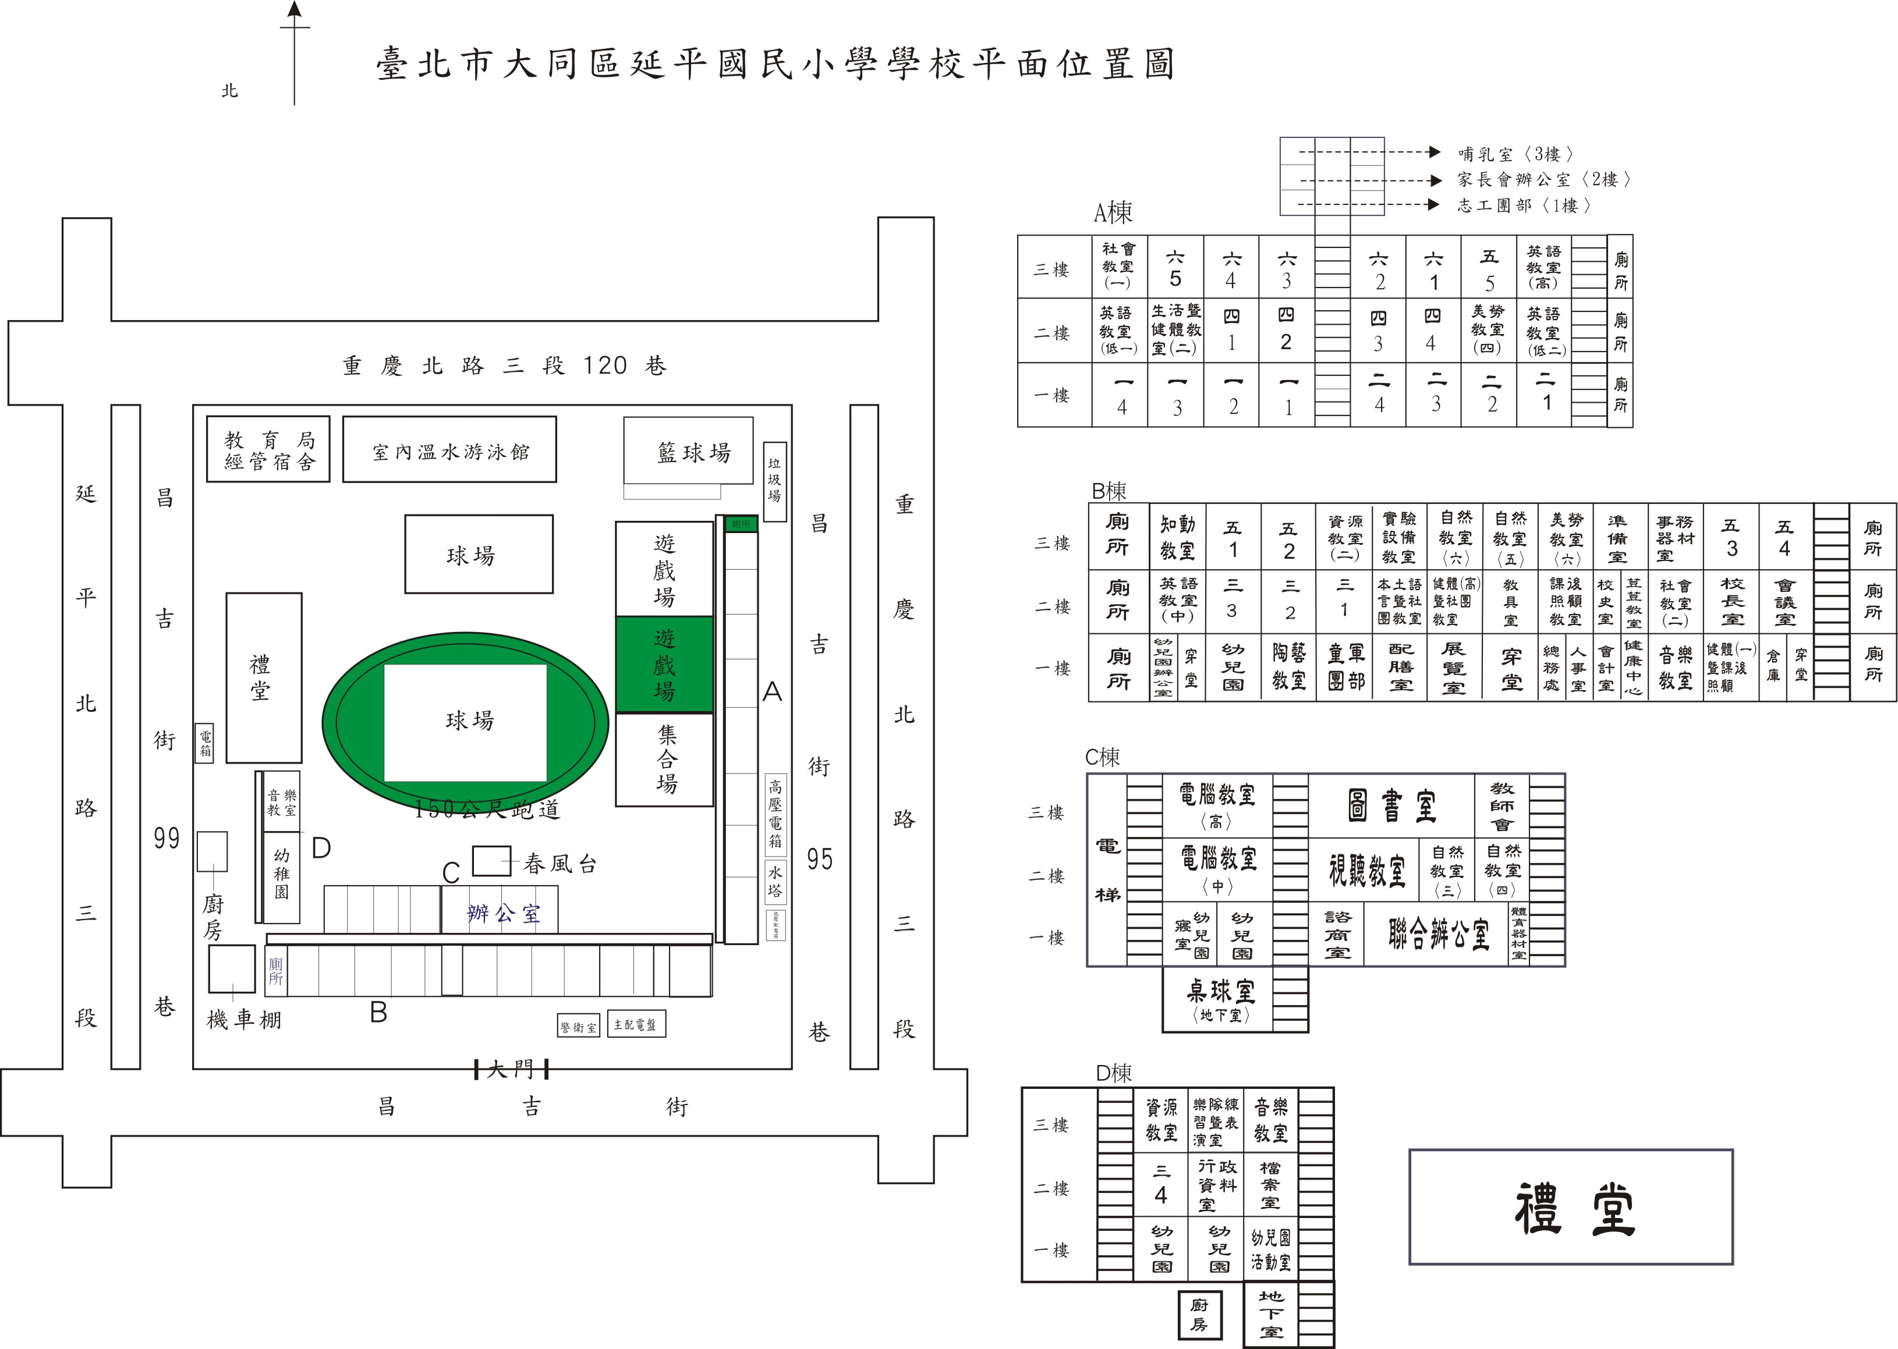

著色 | 工 程 名 稱 | 金 額  (元) | 說 明 | 備 註
白 | 校舍整體改建工程 | 30,000 | 本工程總委託技術服務費0000元，本年度續編經費30,000元， | 新建
白 | 校舍整體改建工程 | 1,000 | 為102~107年度連續性工程，總工程費500,000,000元，除以前年度預算數4,900,000元外，本年度續編施工經費1,000元，餘495,099,000元編列於以後年度。 | 新建

